**МИНИСТЕРСТВО ЦИФРОВОГО РАЗВИТИЯ,**

**СВЯЗИ И МАССОВЫХ КОММУНИКАЦИЙ РОССИЙСКОЙ ФЕДЕРАЦИИ**

**ФЕДЕРАЛЬНОЕ ГОСУДАРСТВЕННОЕ БЮДЖЕТНОЕ ОБРАЗОВАТЕЛЬНОЕ УЧРЕЖДЕНИЕ ВЫСШЕГО ОБРАЗОВАНИЯ**

**«САНКТ-ПЕТЕРБУРГСКИЙ ГОСУДАРСТВЕННЫЙ УНИВЕРСИТЕТ ТЕЛЕКОММУНИКАЦИЙ ИМ. ПРОФ. М.А. БОНЧ-БРУЕВИЧА»**

**(СПбГУТ)**

Факультет Инфокоммуникационных сетей и систем

Кафедра Защищенных систем связи

Дисциплина Защита информации в центрах обработки данных

**ОТЧЕТ ПО ЛАБОРАТОРНОЙ РАБОТЕ №4**

Using vSphere Distributed Switches

*(тема отчета)*

Направление/специальность подготовки

*(код и наименование направления/специальности)*

Студент:

Громов А. А.

*(Ф.И.О., № группы) (подпись)*

Жиляков Г. В.

*(Ф.И.О., № группы) (подпись)*

Мазеин Д. С.

*(Ф.И.О., № группы) (подпись)*

Миколаени М. С.

*(Ф.И.О., № группы) (подпись)*

ОГЛАВЛЕНИЕ

ЦЕЛЬ РАБОТЫ 3

ТЕКСТ ЗАДАНИЯ 3

СХЕМА СЕТИ 5

ВЫПОЛНЕНИЕ РАБОТЫ 5

ВЫВОД 11

# ЦЕЛЬ РАБОТЫ

Создать и настроить распределенный коммутатор

# ТЕКСТ ЗАДАНИЯ

1. Откройте веб-браузер, и зайдите на vSphere client.

2. В клиенте нажмите «Menu» и выберите «Networking».

3. Щелкните правой кнопкой мыши на своем дата-центре и выберите Distributed Switch ® New Distributed Switch.

4. Введите имя распределенного коммутатора.

5. На странице «Выбор версии» выберите версию 6.5.0 и нажмите кнопку Next.

6. На странице «Изменить параметры» введите настройки параметров, представленные на Рис.1

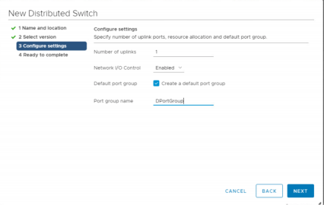

Рис. 1 Настройки коммутатора

7. Нажмите кнопку Next.

8. Проверьте настройки конфигурации и нажмите кнопку Finish.

9. В щелкните правой кнопкой мыши по созданному распределенному коммутатору и выберите «Add and Manage Hosts».

10.На странице «Select task» оставьте «Add hosts» и нажмите кнопку Nехt.

11.На странице «Выбор хостов» нажмите New Hosts (зеленый плюс). 2.4. Выберите нужный ESXi-xocт и нажмите кнопку ОК.

12.Нажмите кнопку Next.

13.На странице «Manage physical adapters» выберите необходимый для распределенного коммутатора vmnic и нажмите Assign uplink (Рис. 5).

14.Нажмите кнопку Next.

15.На странице «Ready to complete» проверьте параметры и нажмите кнопку Finish.

16.Выберите ваш распределенный коммутатор и нажмите стрелку рядом с ним, чтобы расширить представление.

17.В средней панели щелкните вкладку «Configure», нажмите «Settings» и выберите «Topology».

18.В схеме нажмите на стрелку рядом с Uplink 1, чтобы расширить представление (Рис. 6).

19.Убедитесь, что vmnic вашего ESXi-xocтa установлен.

20.В панели навигации щелкните правой кнопкой мыши по сети к которой подключена виртуальная машина и выберите «Migrate VMs to Another Network». Запустится мастер переноса виртуальной машины.

21.Перенесите виртуальную машину из сети стандартного коммутатора в группу портов распределенного коммутатора.

22.Проверьте настройки и нажмите кнопку Finish; дождитесь выполнения задачи.

23.Убедитесь, что виртуальная машина имеет полное подключение к сети.

24.Откройте консоль виртуальной машины; проверьте пинг до ControlCenter; если пинг не удается, введите команды IPCONFIG/release и IPCONFIG/renew, чтобы ваша виртуальная машина получила действительный IР-адрес.

25.Для выполнения следующих работ, необходимо перенести виртуальную машину с распределенного коммутатора обратно на стандартный vSwitch.

26.Для этого повторите шаги пп. 20-22. Destination - выберите New Network.

27.Подготовьте отчет для защиты лабораторной работы.

# СХЕМА СЕТИ

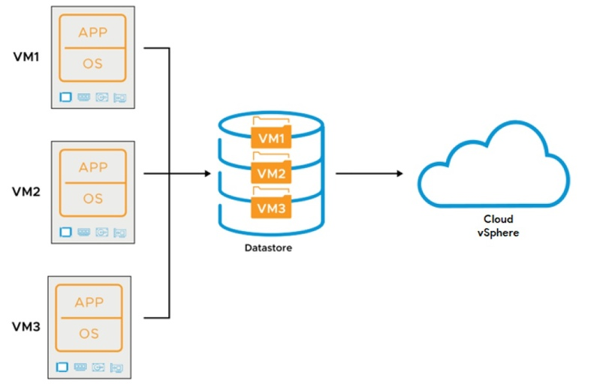

Рис. 2 Схема сети

# ВЫПОЛНЕНИЕ РАБОТЫ

Пункт 1

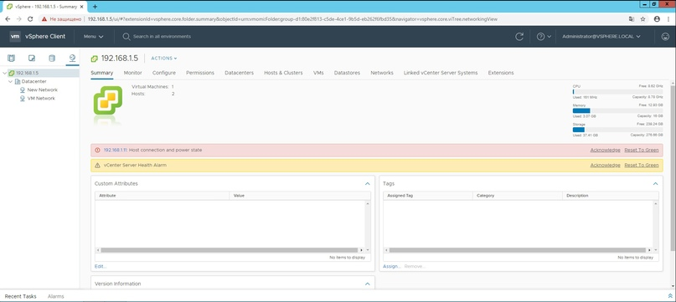

Рис. 3 Открыли браузер и зашли на vSphere client

Пункт 3

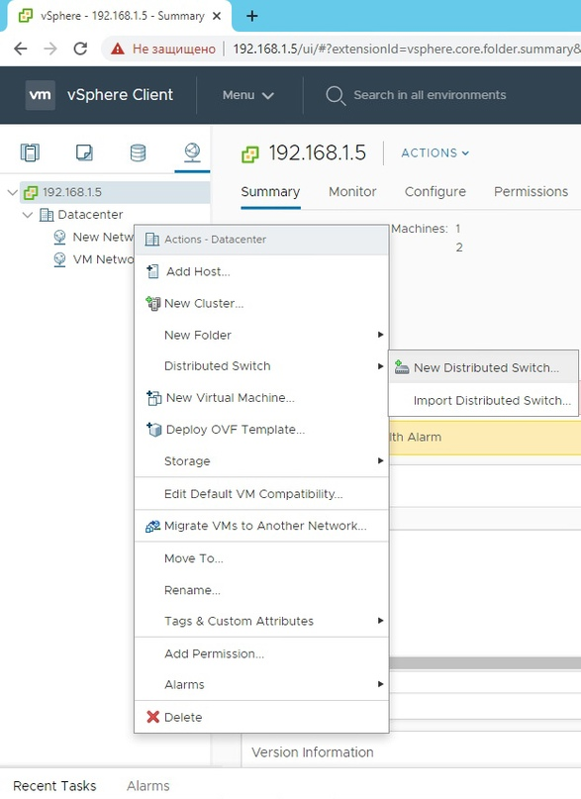

Рис. 4 Меню создания нового коммутатора

Пункт 4

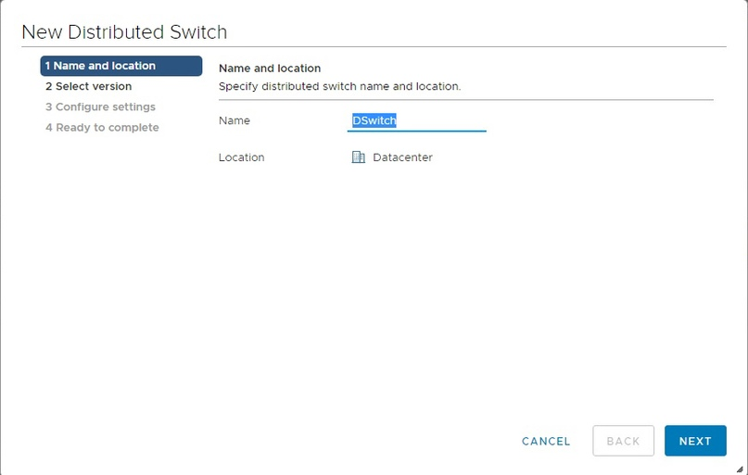

Рис. 5 Ввод имени коммутатора

Пункт 5

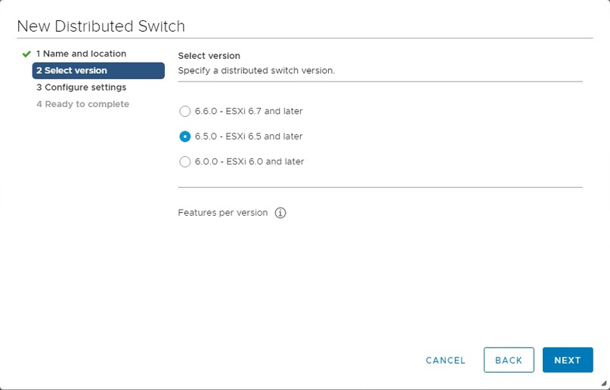

Рис. 6 Выбор версии

Пункт 6

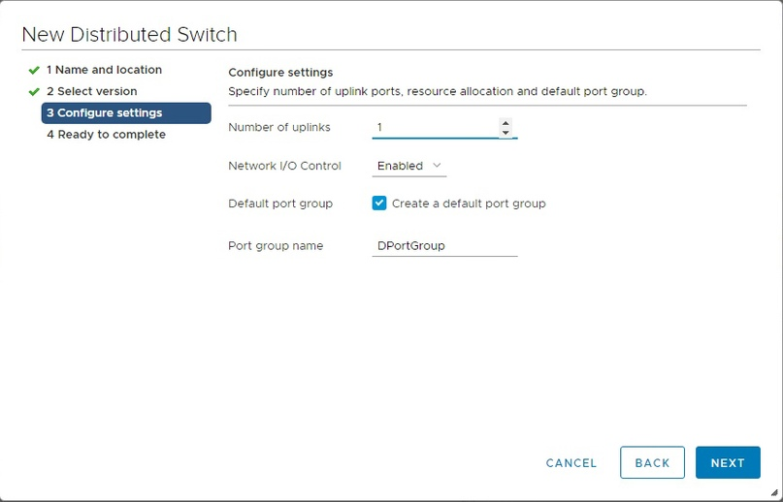

Рис. 7 Параметры коммутатора

Пункты 7-8

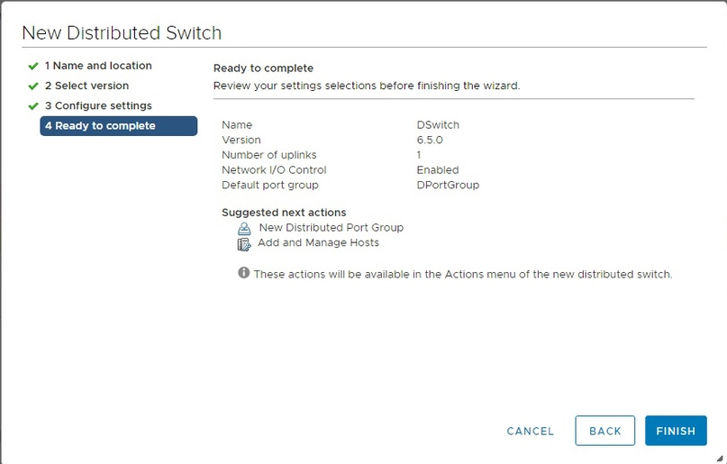

Рис. 8 Завершение создания распределенного коммутатора

Эти скриншоты не нужны, но на всякий случай мы их сделали

Пункты 9-10

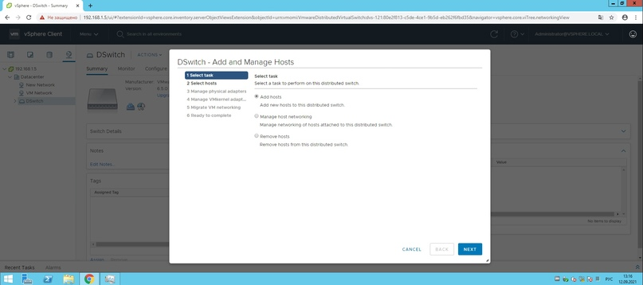

Рис. 9 Выбор задач

Пункт 11

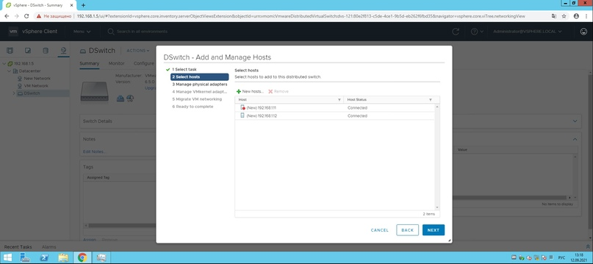

Рис. 10 Выбор хоста

Пункты 12-13

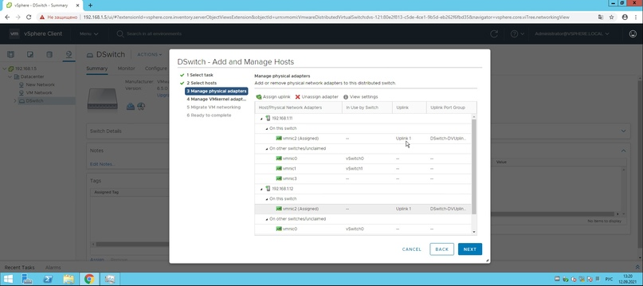

Рис. 11 Управление физическими адаптерами

Пункты 14-18

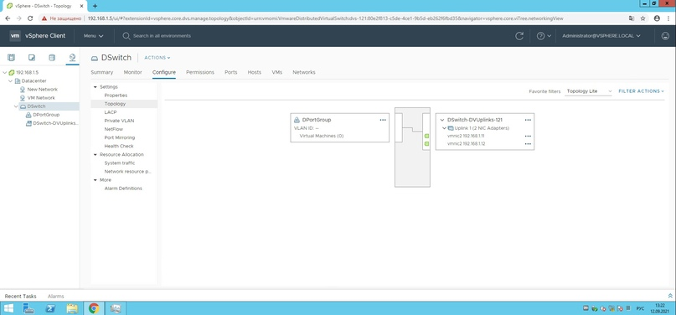

Рис. 12 Проверка

Пункты 19-21

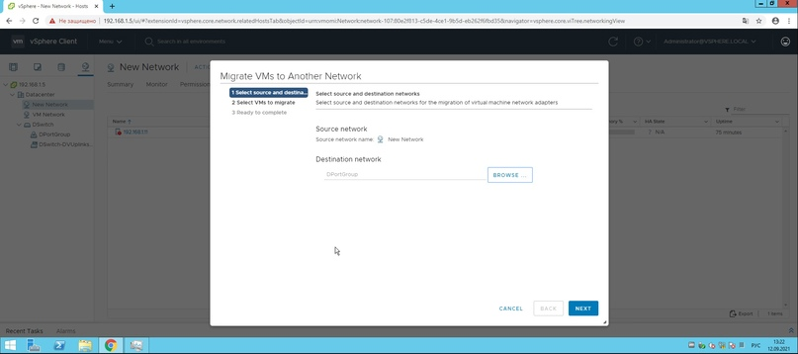

Рис. 13 Настройка миграции

Пункт 22-23

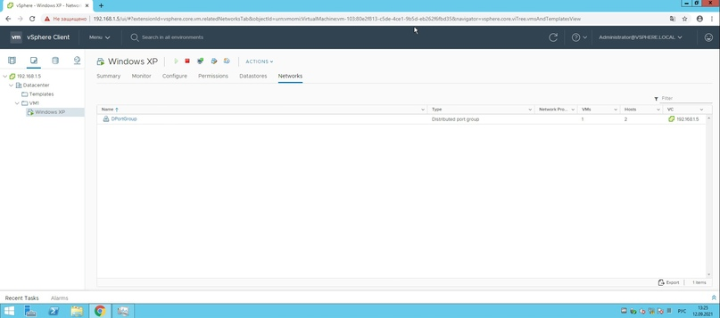

Рис. 14 Завершение переноса

Пункт 24

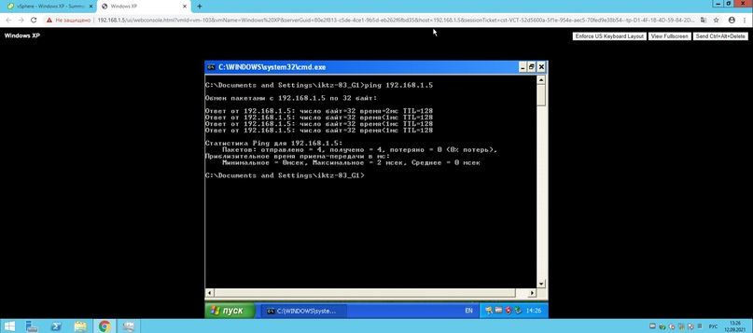

Рис. 15 Проверка

# ВЫВОД

По окончании выполнения данной лабораторной работы, итоги и результаты которой представлены выше, мы можем сделать следующий вывод. По итогам данной работы была достигнута цель данной лабораторной работы, и мы научились создавать распределенный коммутатор, а также изменять и настраивать его.